ĐÁP ÁN VẬT LÝ 12
Bài 1  (1 điểm) | 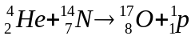  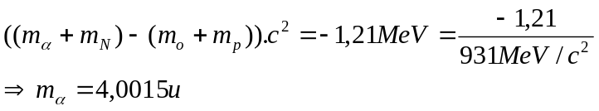 | 0,25 x 3  0,25
Bài 2  (1 điểm) | 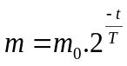  - t = 24 ngày đêm | 0,5  0,5
Bài 3  (1 điểm) | Số phôtôn tới bề mặt kim loại trong một giây: 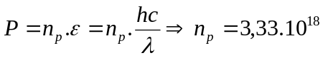 hạt  Hiệt suất lượng tử: 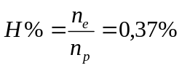 | 0,5  0,5
Bài 4  (1 điểm) | P_{lục} = 10% P_{tím}  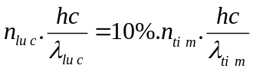  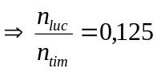 | 0,25  0,25  0,5

Làm bằng phương pháp khác, kết quả đúng, vẫn được trọn điểm. Thiếu hoặc sai đQơn vị trừ 0,25đ. Cả bài, không trừ quá 0,5 điểm lỗi sai đơn vị.
Hết

